Nomor : Parepare, ………………………………..
Perihal : Permohonan KKPR Non Berusaha

Yth. Kepala Daerah
Cq. Kepala Dinas Penanaman Modal dan Pelayanan Terpadu Satu Pintu
Kota Parepare

Yang bertanda tangan di bawah ini:
1. | Nama pemohon | : ….…..……..……………………………………………………..
2. | Bukti Identitas Pemohon | : …………………………………………………………………….
3. | NPWP | : …………………………………………………………………….
4. | Nomor telepon | : …………………………………………………………………….
5. | Alamat | : …………………………………………………………………….
6. | Alamat e-mail | : …………………………………………………………………….
7. | Rencana kegiatan | : …………………………………………………………………….

Dengan ini kami mengajukan permohonan Kesesuaian Kegiatan Pemanfaatan Ruang (KKPR)
untuk Kegiatan Nonberusaha. Sebagai lampiran permohonan KKPR dimaksud, kami
sampaikan dokumen usulan kegiatan pemanfaatan ruang sebagai berikut:

- koordinat lokasi : a. …………………………………………….
b. ……………………………………………..
c. ……………………………………………..
d. ……………………………………………..
- kebutuhan luas lahan kegiatan pemanfaatan ruang (dalam satuan m2 atau ha) :
………………………………………………………………………………………………………
- informasi penguasaan tanah :……………………………………………………………….

- informasi jenis kegiatan :……………………………………………………………………..

- rencana jumlah lantai bangunan (untuk permohonan PBG) :……………………….

- rencana luas lantai bangunan (untuk permohonan PBG):…………………………….

- rencana teknis bangunan dan/atau rencana induk kawasan (untuk permohonan PBG):
………………………………………………………………………………………………………

Dengan ini menyatakan bahwa seluruh persyaratan data dan dokumen yang kami berikan adalah benar.

Demikian disampaikan, atas perhatian dan dukungannya kami ucapkan terima kasih.

Pemohon,

………………………

Tembusan:
Kepala OPD yang membidangi urusan tata ruang

LAMPIRAN II
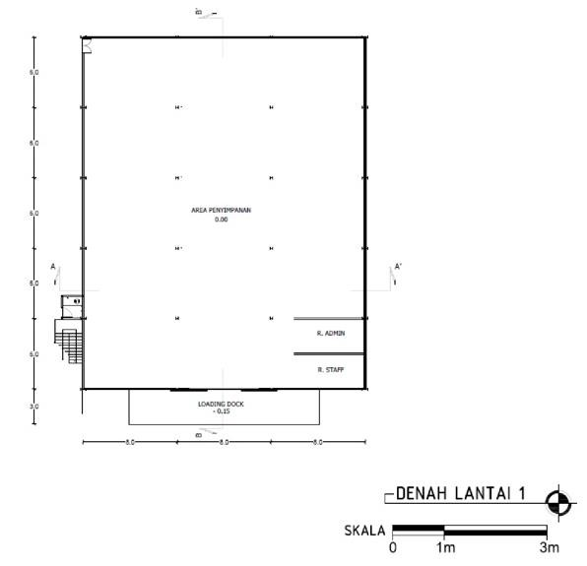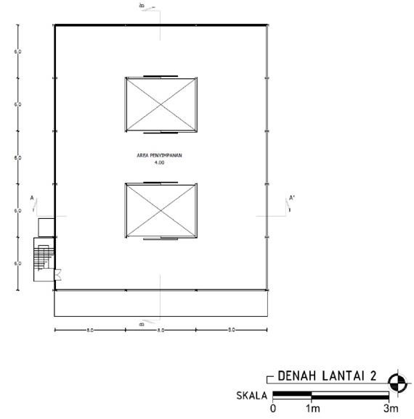CONTOH FORMAT RENCANA TEKNIS BANGUNAN DAN RENCANA INDUK KAWASAN

C ON TOH RE N C AN A TE K NI S B AN GUN AN

Denah Lantai 1 Denah Lantai 2

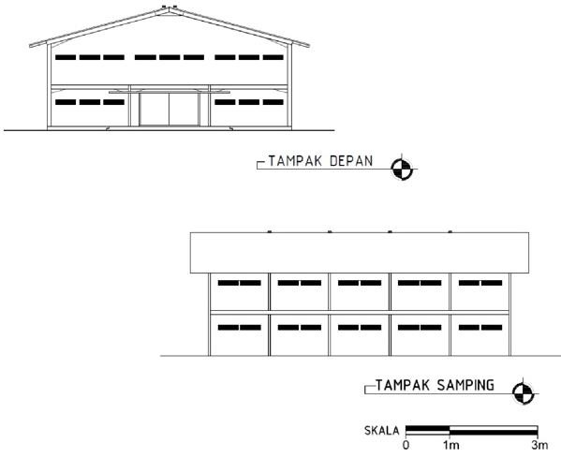Tampak Depan dan
Petunjuk Teknis Pelaksanaan KKPR untuk Kegiatan Nonberusaha secara Non-elektronik
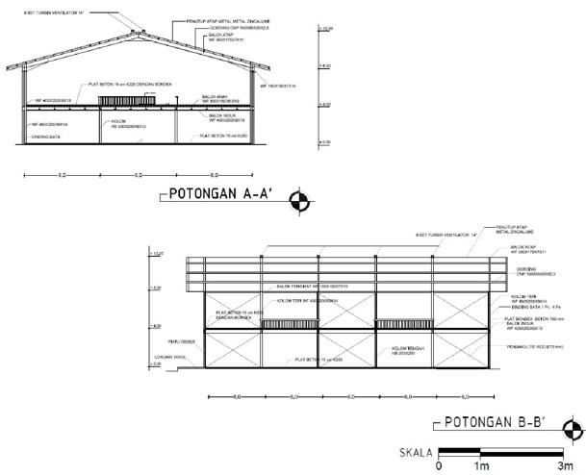Tampak Samping
Potongan A-A’ dan Potongan B-B’

